Rekommenderade domararvoden U9-U14
Fastställd av styrelsen och giltig tillsvidare enligt protokoll daterat 2025-04-14
Rekommenderade domararvoden för åldersgrupperna U9-U14 enligt efterfrågan från föreningarna i Region Väst:
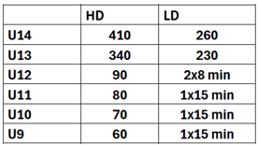
Reseersättningar: För föreningsdomare som dömer ungdomsmatcher åt den egna föreningen utgår ingen ytterligare ersättning utöver matcharvodet. För föreningsdomare som dömer åt annan förening utgår reseersättning och reselönetillägg enligt Region Västs tariff.
Alla matcher från U-16 till och med U-13 skall dömas i tredomarsystem. Så långt det går skall man undvika att döma i två domarsystem.
För matcher som döms av två domare skall två huvuddomararvoden utbetalas.
Från U-12 och neråt bestämmer den domaransvarige hur domare skall tillsättas vid matcher.
https://www.swehockey.se/regioner/region-vaest/domare/arvoden-och-ersaettningar-region-vaest/rekommenderade-domararvoden-u9-u14/

